MANUAL DEL MODELO INSTITUCIONAL DE OPERACIÓN - MIO
PD-DR-001



Ministerio de Comercio, Industria y Turismo
Planeación y Direccionamiento Estratégico
Junio de 2026

TABLA DE CONTENIDO

1. OBJETIVO DEL MANUAL 3
2. DESCRIPCIÓN 3
3. RESEÑA HISTORICA DEL MINCIT 4
4. MARCO ESTRATÉGICO 5
5. ESTRUCTURA ORGANIZACIONAL DEL MINISTERIO 6
6. ANTECEDENTES DEL MODELO INSTITUCIONAL DE OPERACIÓN – MIO 7
7. ESTRUCTURA DEL MODELO INSTITUCIONAL DE OPERACIÓN – MIO 9
7.1 OBJETIVOS DEL MODELO INSTITUCIONAL DE OPERACIÓN– MIO 11
7.2 PRINCIPIOS DEL MODELO INSTITUCIONAL DE OPERACIÓN– MIO 11
8. PLANIFICACIÓN DE LOS SISTEMAS DE GESTIÓN AMBIENTAL Y SEGURIDAD Y SALUD EN EL TRABAJO 12
8.1 ALCANCE DE LOS SISTEMAS DE GESTIÓN 12
8.2 POLITICA DE LOS SISTEMAS DE GESTIÓN 12
8.3 OBJETIVOS DE LOS SISTEMAS DE GESTIÓN 13
9. LIDERES Y RESPONSABILIDADES DEL MIO 14
9.1 RESPONSABILIDADES ASOCIADOS A LOS SISTEMAS DE GESTIÓN 15
9.2 CÓMO SE CONTRIBUYE AL MIO 16
10. MAPA DE PROCESOS 17
11. ESTRUCTURA DE DOCUMENTOS 21
12. HISTORIAL DE CAMBIOS 22

OBJETIVO DEL MANUAL

El presente Manual tiene como propósito describir las características del Modelo Institucional de Operación – MIO del Ministerio de Comercio, Industria y Turismo (MINCIT), así como la articulación e integración de los diferentes elementos que lo componen, para su difusión, apropiación e implementación en la entidad; articulado con el Modelo Integrado de Planeación y Gestión – MIPG y los Sistemas de Gestión complementarios Ambiental y Seguridad y Salud en el Trabajo.

2. DESCRIPCIÓN

Este documento establece el alcance, la estructura y directrices generales del Modelo Institucional de Operación – MIO implementado en el Ministerio, de manera que se asegure su funcionamiento y articulación, cumpliendo con los requisitos de la Entidad, de las normas y los establecidos dentro
de la normatividad legal vigente aplicable.

3. RESEÑA HISTORICA DEL MINCIT

Mediante el Decreto 2350 de 1991 se creó el Ministerio de Comercio Exterior que buscó la coordinación institucional en torno a la política de comercio internacional y el apoyo al sector privado para el desarrollo de la economía en la nueva dinámica de internacionalización que se adoptó y que por sí misma no garantizaba el desarrollo económico, generando de esta forma la confianza entre los exportadores frente a las posibles barreras o restricciones que los nuevos mercados les impondrían, alejándose del divorcio en el que se encontraban el sector público y el privado al iniciar la apertura económica.

En este sentido uno de los principales objetivos del Ministerio fue velar por la eliminación de prácticas desleales del comercio internacional para que así los exportadores colombianos lograran entrar y posicionarse de forma exitosa en otros mercados, garantizando de esta forma el crecimiento económico y la generación de empleo.

Estructuralmente el Ministerio surgió con tres grandes direcciones: Por un lado, la Dirección General de Programación, Coordinación y Política de Comercio Exterior, encargada de los estudios de evaluación de las economías donde podrían entrar los productos colombianos y el análisis de temas arancelarios. Por otro lado, la Dirección General de Desarrollo del Intercambio Comercial, que gestionaba el acceso de los productos colombianos a los mercados mundiales, y por último, la Dirección General de Negociaciones, dependencia encargada de las negociaciones comerciales y de la integración económica.

En 2003 como resultado del proceso de renovación de la administración pública que emprendió el Gobierno Nacional y con base en el artículo 4 de la Ley 790 de 2002 se fusionó el Ministerio de Comercio Exterior y el Ministerio de Desarrollo Económico, dando origen al Ministerio de Comercio, Industria y Turismo. En 2003 mediante el Decreto 210 se crea la estructura orgánica del Ministerio conformada por los Viceministerios de Comercio Exterior y de Desarrollo Empresarial. Del Ministerio de Desarrollo Económico se adoptan las responsabilidades de conducir y coordinar el proceso de formulación y seguimiento de las políticas en materia desarrollo económico y social del país, relacionadas con la competitividad, integración y desarrollo de los sectores productivos de la industria, la micro, pequeña y mediana empresa, el comercio interno y el turismo.

Con relación a este último sector con el Decreto 2785 del 2006 se modifica la estructura del Ministerio creando el Viceministerio de Turismo.

4. MARCO ESTRATÉGICO

El Marco Estratégico se constituye en una herramienta que guía el cumplimiento de los objetivos estratégicos del ministerio y del sector y contribuye a alcanzar la visión de cada una de las entidades que lo integran, a través de la implementación de las iniciativas propuestas y el monitoreo al avance y cumplimiento de estas.
El Marco Estratégico contiene el diagnostico, un análisis del contexto estratégico y el plan estratégico sectorial. Ver documentos Contexto Estratégico y Marco Estratégico.
- Misión
El Ministerio de Comercio, Industria y Turismo promueve el desarrollo económico y el crecimiento empresarial, impulsa el comercio exterior y la inversión extranjera y fomenta el turismo, fortaleciendo el emprendimiento, la formalización, la competitividad, la sostenibilidad y el posicionamiento de las empresas en el mercado local e internacional, para mejorar la calidad de vida de los ciudadanos y empresarios, a través de la formulación, adopción, liderazgo y coordinación de políticas y programas.
- Visión
El Ministerio de Comercio, Industria y Turismo será reconocido en 2030 como la entidad que lidera la transformación productiva del país, apoyando la construcción de un Estado ágil que promueve el emprendimiento, la formalización, la innovación y la productividad, facilita el comercio y la inversión, fomenta nuevas fuentes de crecimiento y el aprovechamiento de acuerdos comerciales y mercados estratégicos y desarrolla el potencial turístico del país, con enfoque regional, contribuyendo a la generación de empleo, al incremento del producto interno bruto, a la legalidad y a la equidad en Colombia.
- Objetivo del Ministerio de Comercio, Industria y Turismo
El Ministerio de Comercio, Industria y Turismo tiene como objetivo primordial dentro del marco de su competencia formular, adoptar, dirigir y coordinar las políticas generales en materia de desarrollo económico y social del país, relacionadas con la competitividad, integración y desarrollo de los sectores productivos de la industria, la micro, pequeña y mediana empresa, el comercio exterior de bienes, servicios y tecnología, la promoción de la inversión extranjera, el comercio interno y el turismo; y ejecutar las políticas, planes generales, programas y proyectos de comercio exterior. (Art. 1 Decreto 210 de 2003.)

5. ESTRUCTURA ORGANIZACIONAL DEL MINISTERIO

De conformidad con los Decretos No.2785 de 2006, los Decretos 2622 y 2623 de 2013, los cuales modificaron la estructura organizacional, se establecieron las siguientes dependencias.

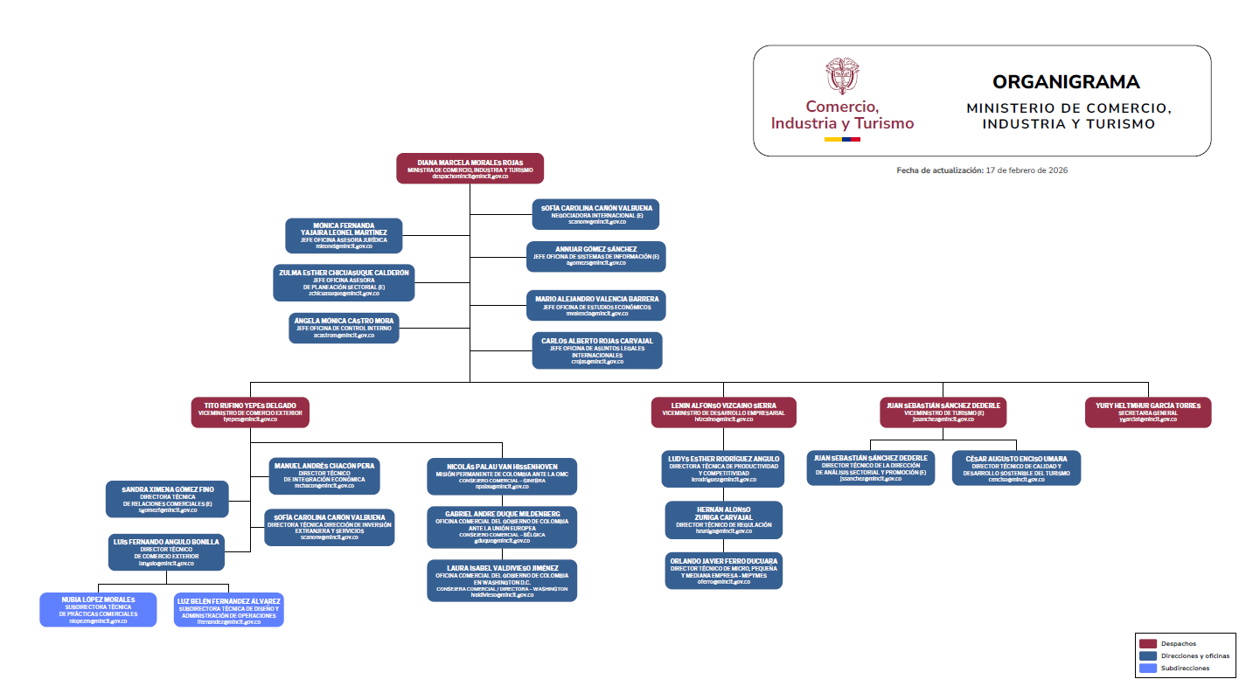

Imagen 1. Organigrama Mincit. Fuente: Pagina web del Ministerio de Comercio industria y turismo

6. ANTECEDENTES DEL MODELO INSTITUCIONAL DE OPERACIÓN – MIO

Conscientes de la importancia de desarrollar herramientas de gestión apropiadas y acordes a nuevos modelos de administración y control de resultados, el Ministerio de Comercio, Industria y Turismo desde 2008 se construyó el Modelo Institucional de Operación - MIO con la participación de todos sus colaboradores, con el propósito de contar con una herramienta que apoyará la gestión institucional y evaluará su desempeño en términos de calidad y de satisfacción en la prestación de sus servicios.

Emprendió su proceso de certificación para su Sistema de Gestión de la Calidad en la Norma NTCGP 1000:2009 e ISO 9001:2008 a partir del año 2008. Teniendo en cuenta que la Norma ISO 9001:2008 migró en septiembre de 2018 a la versión 2015, el Ministerio de Comercio, Industria y Turismo elaboró un plan de transición de manera que los esfuerzos por el mejoramiento continuo y la satisfacción de nuestros usuarios sea una constante en la entidad.

Para el caso del Sistema de Gestión Ambiental, la entidad recibió su primera certificación en la norma ISO 14001:2004 en el año 2014, norma que al igual migró a su siguiente versión 2015. Cabe resaltar que el Ministerio de Comercio, Industria y Turismo obtuvo su certificación Ambiental el 20 de febrero de 2018. Para el caso del Sistema de Seguridad y Salud en el Trabajo, el Ministerio inició su implementación en el año 2016, dando cumplimiento con lo establecido en el Decreto 1072 del 2015 - Libro 2 - Parte 2 - Título 4 Capítulo 6 - "Por medio del cual se expide el Decreto Único Reglamentario del Sector Trabajo".

Respecto al Sistema de Seguridad y Privacidad de la información, inició su implementación desde el año 2018, donde alinea los objetivos al cumplimiento de los requisitos de Norma ISO/IEC 27001:2013, el Decreto 1008 de 2018 por el cual se establecen los lineamientos generales de la Política de Gobierno Digital y del Habilitador Transversal de Seguridad y Privacidad de la Información y la Ley 1581 de 2012 por el cual se establecen los lineamientos para el tratamiento de datos personales.

Finalmente, respecto al Subsistema de Gestión Empresa Familiarmente Responsable - efr, inicio la implementación del modelo en el año 2020 bajo la norma efr 1000 – 1 de la Fundación Más familia de España. La implementación del sistema formó parte del eje de fortalecimiento institucional y se incorporó dentro del Plan Estratégico Sectorial, hasta la vigencia 2024 en la que se decide no continuar con su adopción, debido a que este exige actividades que ya se ejecutan desde el Modelo Integrado de Planeación y Gestión – MIPG con la dimensión de Talento Humano.

El Departamento Administrativo de la Función Pública mediante el Decreto 2482 de 2012 adopto el Modelo Integrado de Planeación y Gestión – MIPG, el cual integra en un solo sistema, el Sistema de Desarrollo Administrativo de que trata la Ley 489 de 1998 y el Sistema de Gestión de Calidad de qué trataba la Ley 872 de 2003, y articula el sistema de Control Interno. El MIPG ha sido actualizado mediante los Decretos 1083 de 2015, 1499 de 2017, 454 de 2020 y 742 de 2021.
En aras de unificar esfuerzos y dar cumplimiento con el Modelo Integrado de Planeación y Gestión – MIPG en Comité Institucional de Gestión y Desempeño celebrado el 29 de junio de 2023 se autorizó adoptar el Modelo Institucional de Operación –MIO, que contiene las Dimensiones y Políticas del MIPG articulado con los Sistema de Gestión Ambiental y Seguridad y Salud en el Trabajo. Lo anterior indica, que los Sistemas de Gestión de Calidad, Seguridad de la Información y Empresa Familiarmente Responsable están incorporados, así que los requisitos de las normas ISO 9001 – Sistema de Gestión de Calidad, ISO 27001 - Sistema de Gestión de Seguridad de la Información y efr 1000-1 no continuarán vigentes.

7. ESTRUCTURA DEL MODELO INSTITUCIONAL DE OPERACIÓN – MIO

El Modelo Institucional de Operación - MIO está compuesto por las siete (07) dimensiones del Modelo Integrado de Planeación y Gestión – MIPG articulado con los Sistemas de Gestión complementarios: Ambiental y Seguridad y Salud en el Trabajo, como se observa en la imagen 2.
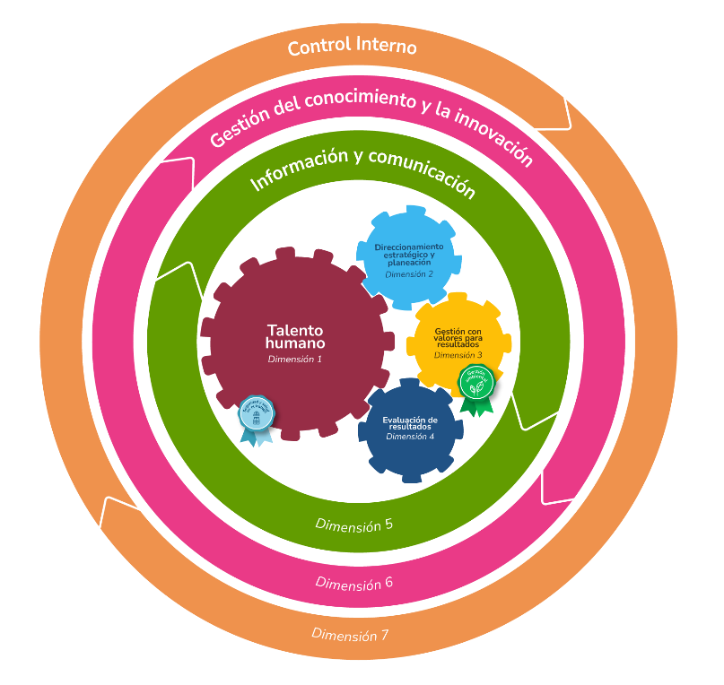

Imagen 2. Modelo Institucional de Operación –MIO
La imagen del Modelo Institucional de Operación – MIO del Ministerio de Comercio, Industria y Turismo se representa mediante un diseño circular y concéntrico, que refleja la integración y mejora continua de la gestión institucional.

El Modelo opera a través de un conjunto de 7 dimensiones que agrupan las políticas de gestión y de desempeño institucional, implementadas de manera articulada e intercomunicada, que permite que el MIO funcione. En el centro del modelo se ubican los engranajes que simbolizan los componentes operativos del MIO, articulando las dimensiones del Modelo Integrado de Planeación y Gestión – MIPG. En el diseño se destaca el Talento Humano (Dimensión 1) como eje central de la operación institucional, a su alrededor se representan como engranajes que interactúan entre sí el Direccionamiento Estratégico y Planeación (Dimensión 2), la Gestión con Valores para resultados (Dimensión 3) y la Evaluación de Resultados (Dimensión 4).

Rodeando este núcleo se encuentra un eslabón interno que corresponde a la Información y Comunicación (Dimensión 5), representada como un elemento transversal que habilita la articulación, el flujo de información y la toma de decisiones en todos los niveles de la entidad.

En un segundo nivel concéntrico, se incorporan las Dimensiones 6 y 7 del MIPG, asociadas respectivamente a la Gestión del Conocimiento y la Innovación y al Control Interno, las cuales fortalecen la capacidad institucional para el aprendizaje, la innovación, la evaluación y la mejora permanentemente de su gestión.

De manera complementaria, el diseño integra los sistemas de gestión Ambiental y de Seguridad y Salud en el Trabajo, los cuales se articulan con las dimensiones, como enfoques transversales que refuerzan el compromiso del Ministerio con la sostenibilidad, el bienestar de los servidores y el cumplimiento normativo.

Finalmente, el Modelo Institucional de Operación –MIO del Ministerio de Comercio, Industria y Turismo integra las 19 políticas de gestión y desempeño y 2 sistemas de gestión contenidas en las siete (07) dimensiones, como se observa en la siguiente imagen:

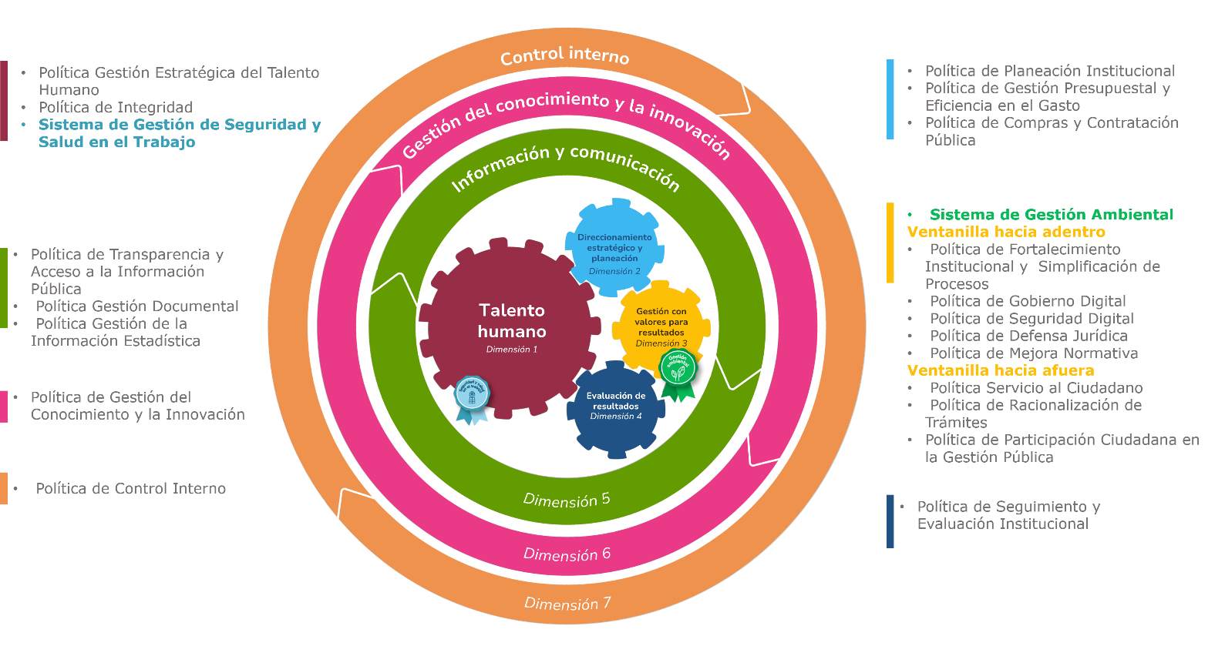

Imagen 3. Modelo Institucional de Operación –MIO con la estructura de Dimensiones y Políticas del MIPG

7.1 OBJETIVOS DEL MODELO INSTITUCIONAL DE OPERACIÓN– MIO

1. Fortalecer el liderazgo y el talento humano, bajo los principios de integridad y legalidad, como motores de la generación de resultados del Ministerio
2. Agilizar, simplificar y flexibilizar la operación, para la generación de servicios que resuelvan efectivamente las necesidades de los usuarios, el sector y los ciudadanos.
3. Desarrollar una cultura organizacional sólida, fundamentada en la información, el control, la evaluación, para la toma de decisiones y la mejora continua.
4. Facilitar y promover la efectiva participación ciudadana, en la planeación, gestión y evaluación de las entidades públicas.
5. Articular las herramientas y sistemas de gestión implementados en el Ministerio
6. Promover la coordinación entre entidades públicas, para mejorar su gestión y desempeño.

7.2 PRINCIPIOS DEL MODELO INSTITUCIONAL DE OPERACIÓN– MIO

• Orientación a resultados: Toma como eje de toda la gestión pública, las necesidades de los ciudadanos asociadas al propósito fundamental de la entidad, así como los resultados necesarios para su satisfacción.

• Articulación interinstitucional: Adelantar acciones de coordinación, cooperación y articulación con otras organizaciones del sector público o privado, del orden territorial, nacional o internacional, con el fin de formular e implementar estrategias para resolver las necesidades de los ciudadanos asociadas al propósito fundamental de la entidad.

• Excelencia y calidad: Lograr que, a lo largo del tiempo, los atributos de los servicios o productos públicos, brindados a los ciudadanos, sean los mejores para satisfacer sus necesidades.

• Aprendizaje e innovación: Mejora permanente, incorporando la innovación, aprovechando la creatividad de sus grupos internos y, en lo posible, de los grupos de interés de la entidad.

• Integridad, transparencia y confianza: Criterios de actuación de los servidores públicos y el deber hacia los ciudadanos.

• Toma de decisiones basada en evidencia: Capturar, analizar y usar información para la toma de decisiones que afectan la consecución de los resultados de la entidad.

8. PLANIFICACIÓN DE LOS SISTEMAS DE GESTIÓN AMBIENTAL Y SEGURIDAD Y SALUD EN EL TRABAJO

8.1 ALCANCE DE LOS SISTEMAS DE GESTIÓN
El Alcance del Sistema de Gestión Ambiental es:

Aplica a los procesos de Gestión de Recursos Físicos y Financieros, Adquisición de Bienes y Servicios, Gestión de Tecnologías de la Información, Relacionamiento con la Ciudadanía, Gestión del Talento Humano, Gestión Documental, Gestión Jurídica y Direccionamiento Estratégico con el fin de desarrollar una gestión enfocada en prevenir la contaminación y hacer uso sostenible de los recursos naturales, en el marco del acompañamiento administrativo para el desarrollo de los procesos de Facilitación de Comercio y Defensa Comercial, Desarrollo Empresarial, Fortalecimiento de la Competitividad y Promoción del Turismo, Administración, Profundización y Aprovechamiento de Acuerdos y Relaciones Comerciales.

Alcance geográfico: Bogotá, Calle 28 # 13 A - 15. Pisos 1, 2, 3, 4, 5, 6, 7, 9,16 y 18 - Carrera 13 # 28 – 01. Pisos 5, 6, 7 y 8.

El Alcance del Sistema de Gestión de Seguridad y Salud en el Trabajo es:

Aplica a todos los colaboradores del Ministerio de Comercio Industria y Turismo, vinculados directamente, contratistas y visitantes.

8.2 POLITICA DE LOS SISTEMAS DE GESTIÓN
El Ministerio de Comercio, Industria y Turismo, como entidad que lidera el desarrollo económico y el crecimiento empresarial, impulsa el comercio exterior y la inversión extranjera y fomenta el turismo para mejorar la calidad de vida de los ciudadanos y generar equidad en el país, se compromete a:

Contribuir a la protección de la seguridad y salud de colaboradores y partes interesadas, previniendo la ocurrencia de incidentes, accidentes y enfermedades laborales, mediante la gestión de los peligros y riesgos, que incluya la cultura de la seguridad vial, la preservación del ambiente, la prevención de la contaminación y el uso sostenible de los recursos naturales, con el fin de mantener la continuidad de las operaciones del Ministerio, dar cumplimiento a los requisitos aplicables a la entidad y las partes interesadas que la componen y fortalecer la gestión ambiental, en el marco de un enfoque sistémico orientado al mejoramiento continuo.

8.3 OBJETIVOS DE LOS SISTEMAS DE GESTIÓN

Los objetivos de los Sistemas de Gestión se encuentran alineados con la Política de los Sistemas de Gestión de Ambiental y Seguridad y Salud en el Trabajo y son los siguientes:

SISTEMA DE GESTIÓN | OBJETIVOS DE LOS SISTEMAS | INDICADORES QUE MIDEN LOS OBJETIVOS DE LOS SISTEMAS | RESPONSABLE DE LA MEDICIÓN
Ambiental | Fortalecer la gestión ambiental institucional | Desempeño Ambiental | Grupo Administrativo
Ambiental | Cumplir los requisitos legales de carácter ambiental de la Entidad | Porcentaje de cumplimiento de los requisitos legales de carácter ambiental de la Entidad | Grupo Administrativo
Seguridad y Salud  en el Trabajo | -Implementar un Sistema de Gestión de la Seguridad y Salud en el trabajo SG-SST con el fin de promover, mantener y mejorar las condiciones de salud y trabajo, preservando un estado de salud, bienestar físico, mental y social de los colaboradores, para la prevención de accidentes y enfermedades laborales. | Ejecución de cumplimiento del Plan Anual del Sg SST | Grupo de Talento Humano
Seguridad y Salud  en el Trabajo | - Garantizar el cumplimiento de los requisitos mínimos legales, conforme la normativa vigente. | Resultados de la Autoevaluación SST de acuerdo con la Resolución 0312 del 2019. | Grupo de Talento Humano
Plan Estratégico de Seguridad Vial | - Fomentar la cultura de la Seguridad Vial para contar con las herramientas adecuadas y encaminadas a la prevención de los riesgos viales y el conocimiento del actuar frente a los eventos que puedan afectar la seguridad y salud de las partes interesadas. | Implementar el Plan Estratégico de Seguridad Vial. | Grupo Administrativa
Plan Estratégico de Seguridad Vial |  | Registrar el índice de accidentalidad de los actores viales | Grupo Administrativa
Plan Estratégico de Seguridad Vial |  | Realizar las campañas de socialización frente a las prevención y gestiones de los riesgos viales | Grupo Administrativa

Imagen 4. Tabla de objetivos de los sistemas de gestión

Así mismo los indicadores establecidos para la medición de los Objetivos de los Sistemas de Gestión se encuentran documentados y se miden en la plataforma ER+.

9. LIDERES Y RESPONSABILIDADES DEL MIO
Los líderes de las Políticas y los Sistemas de Gestión del Modelo Institucional de Operación - MIO se observan a continuación, de acuerdo con lo establecido en la Resolución 0720 de 2022:

DIMENSIÓN |  | POLÍTICA |  | LÍDERES DE POLÍTICA
No. | Nombre | No. | Nombre | LÍDERES DE POLÍTICA
1 | TALENTO HUMANO | 1 | Gestión Estratégica del Talento Humano | Grupo de Talento Humano
1 | TALENTO HUMANO | 2 | Integridad | Grupo de Talento Humano
1 | TALENTO HUMANO | 3 | Sistema de Gestión de Seguridad y Salud en el trabajo | Grupo de Talento Humano
2 | DIRECCIONAMIENTO ESTRATÉGICO Y PLANEACIÓN | 4 | Planeación Institucional | Oficina Asesora de Planeación Sectorial
2 | DIRECCIONAMIENTO ESTRATÉGICO Y PLANEACIÓN | 5 | Gestión Presupuestal y Eficiencia del Gasto Público | Oficina Asesora de Planeación Sectorial
2 | DIRECCIONAMIENTO ESTRATÉGICO Y PLANEACIÓN | 6 | Compras y Contratación Pública | Grupo de Contratos
3 | GESTIÓN CON VALORES PARA RESULTADOS | 7 | Racionalización de Trámites | Grupo de Relación con el Ciudadano
3 | GESTIÓN CON VALORES PARA RESULTADOS | 8 | Fortalecimiento Institucional y simplificación de procesos | Oficina Asesora de Planeación Sectorial
3 | GESTIÓN CON VALORES PARA RESULTADOS | 9 | Sistema de Gestión Ambiental | Grupo Administrativa
3 | GESTIÓN CON VALORES PARA RESULTADOS | 10 | Seguridad Digital | Oficina Sistemas de Información
3 | GESTIÓN CON VALORES PARA RESULTADOS | 11 | Gobierno Digital | Oficina Sistemas de Información
3 | GESTIÓN CON VALORES PARA RESULTADOS | 12 | Servicio al Ciudadano | Grupo de Relación con el Ciudadano
3 | GESTIÓN CON VALORES PARA RESULTADOS | 13 | Defensa Jurídica | Oficina Asesora Jurídica
3 | GESTIÓN CON VALORES PARA RESULTADOS | 14 | Participación Ciudadana en la Gestión Pública | Grupo de Relación con el Ciudadano
3 | GESTIÓN CON VALORES PARA RESULTADOS | 15 | Mejora Normativa | Oficina Asesora Jurídica
4 | EVALUACIÓN DE RESULTADOS | 16 | Seguimiento y Evaluación del Desempeño Institucional | Oficina Asesora de Planeación Sectorial
5 | INFORMACIÓN Y COMUNICACIÓN | 17 | Administración de Archivos y Gestión Documental | Grupo Gestión Documental
5 | INFORMACIÓN Y COMUNICACIÓN | 18 | Transparencia, acceso a la información pública y lucha contra la corrupción | Grupo de Relación con el Ciudadano
5 | INFORMACIÓN Y COMUNICACIÓN | 19 | Gestión de la Información Estadística | Oficina de Estudios Económicos
6 | GESTIÓN DEL CONOCIMIENTO Y LA INNOVACIÓN | 20 | Gestión del Conocimiento y la Innovación | Secretaría General
7 | CONTROL INTERNO | 21 | Control Interno | Oficina Asesora de Planeación Sectorial
Imagen 5. Tabla de líderes de las Políticas y los Sistemas de Gestión del MIO

9.1 RESPONSABILIDADES ASOCIADOS A LOS SISTEMAS DE GESTIÓN

La planificación de los Sistema Gestión de Ambiental y Seguridad y Salud en el Trabajo es de responsabilidad del Ministro(a) de la entidad, quien será el responsable del direccionamiento estratégico, el seguimiento al cumplimiento de los elementos que lo conforman y la asignación de recursos necesarios para su funcionamiento. Así mismo, el Ministro(a) delega a los líderes de los Sistemas de Gestión la implementación, desarrollo y mantenimiento respectivo.

La estructura es la siguiente:

- Alta Dirección: conformada por el Ministro, Viceministros, Secretario General y Jefes de Oficinas y se encuentra representada en el Comité Institucional de Gestión y Desempeño y en el Comité Institucional de Coordinación de Control Interno. La alta dirección de la entidad evidencia su compromiso hacia los sistemas de gestión comunicando a los colaboradores la importancia de cumplir los requisitos del Ministerio, de las normas, legales y de las partes interesadas; estableciendo la Política y Objetivos de los Sistemas de Gestión; realizando revisiones al Sistema de Gestión; proporcionando los recursos necesarios para mantener el Sistema y para mejorar continuamente su eficacia, eficiencia y efectividad y aumentar la satisfacción de los clientes y partes interesadas.

- Líder(es) de Proceso(s): responsable(s) de la implementación, monitoreo y administración de los procesos.

- Líderes de los Sistemas de Gestión: responsables de administrar los sistemas de gestión:

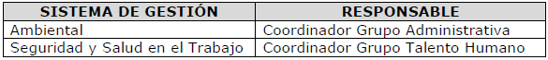
Imagen 6. Tabla de responsables de los Sistemas de Gestión

- Gestores MIO: equipo conformado por colaboradores del Ministerio, quienes apoyan el proceso de documentación de los documentos de los procesos, administración de riesgos y acciones de mejora.

- Servidores públicos y contratistas: responsables de documentar e implementar los procesos y las directrices emitidas por los sistemas de gestión, participar en la gestión de los riesgos, así como detectar desviaciones y generar e implementar las acciones de mejora necesarias.

Las funciones de la Alta Dirección, Gerentes Públicos, Coordinadores de Grupo y funcionarios en general, respecto a la operación del Modelo Institucional de Operación - MIO se encuentran documentadas en el Manual de Funciones de la entidad.

9.2 CÓMO SE CONTRIBUYE AL MIO

Los servidores públicos y contratistas contribuyen al Modelo Institucional de Operación de la siguiente manera:

Conozco y me apropio (Conocimiento y Apropiación): Conozco, me apropio del modelo aplicando las políticas, los procesos y los documentos.

Participo activamente (Participación activa): Participo activamente en las capacitaciones, entrenamientos, sensibilizaciones y demás actividades propuestas para el conocimiento y actualización de los temas relacionados con el MIO.

Me autocontrolo (Autocontrol): Tomo acciones para autocontrolar los resultados de las actividades a mi cargo.

Mido los indicadores (Medición de indicadores): Mido oportunamente los indicadores que estén a mi cargo o suministro la información que me sea requerida para su medición.

Gestiono los Riesgos (Gestión de Riesgos): Identifico y comunico los riesgos en las actividades que realizo, proponiendo, aplicando y haciendo seguimiento y monitoreo a los controles, para evitar la materialización de los riesgos.

Gestiono acciones de mejora (Gestión de Acciones de Mejora): Identifico aspectos por mejorar en mis actividades y en los procesos del MIO en los que participo, aplicando la metodología para el levantamiento, análisis, definición de plan de acción, seguimiento y cierre de acciones de mejoramiento, velando porque se satisfagan las necesidades de los grupos de valor y de interés.

Tomo parte de las auditorias (Participación en las auditorías): Asisto a las auditorías (internas y/o externas) que se realicen la MIO para la promoción de la mejora continua.

Aporto a los planes de mejoramiento (Participación en los planes de acción MIPG): Aporto en el levantamiento, análisis, ejecución y seguimiento de planes de acción que resulten de la ejecución de auditorías, la aplicación de los autodiagnósticos de MIPG, la medición del FURAG o cualquier otra fuente.

10. MAPA DE PROCESOS

El Ministerio de Comercio, Industria y Turismo estableció, documentó e implementó los procesos necesarios para su funcionamiento, clasificándolos en estratégicos, misionales, de apoyo y de evaluación, evidenciando la secuencia e interacción entre ellos como se observa en el siguiente mapa de procesos:

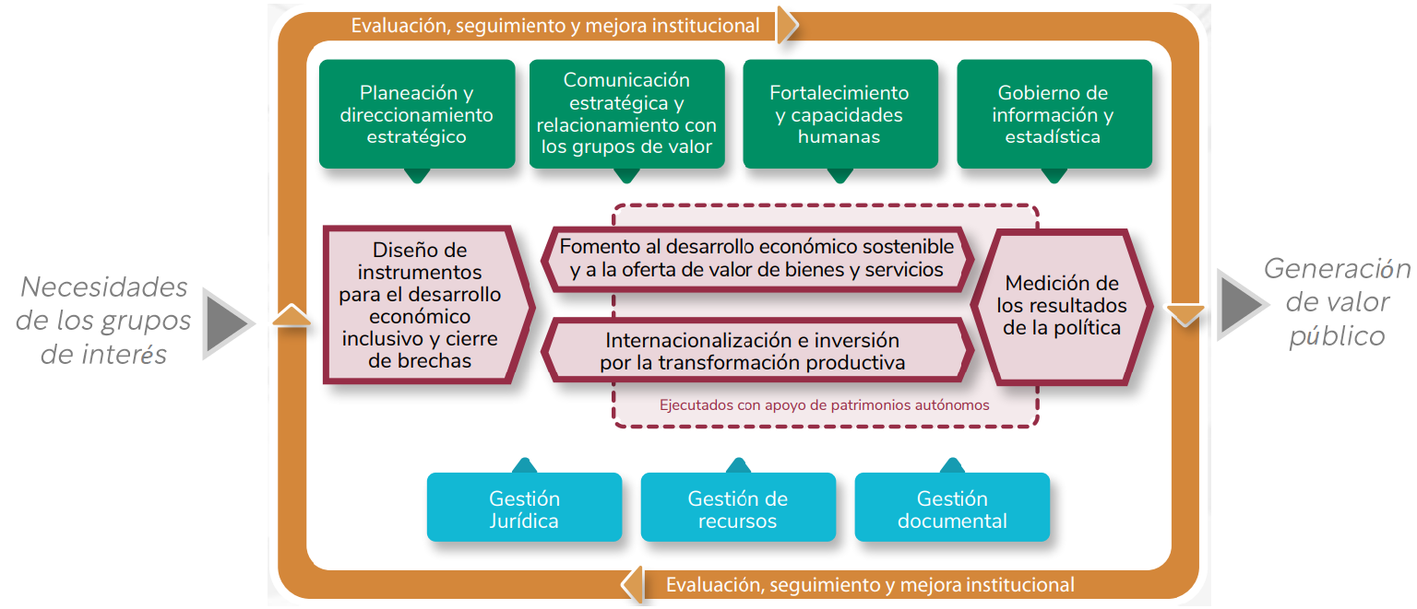

Imagen 7. Mapa de procesos Mincit. Versión 07.

La interacción de los procesos de la entidad (enfoque basado en procesos), de manera detallada, se evidencia en las Caracterizaciones de los Procesos donde se registra los procesos proveedores, con sus respectivas entradas, la descripción de las actividades, las salidas y los procesos clientes.

El rol que desempeña cada grupo de procesos en el mapa es:

Procesos estratégicos: Establece directrices, lineamientos y estrategias a seguir en el desarrollo de las funciones de la entidad, promueven la comunicación y el intercambio informativo entre públicos internos y externos de la entidad. Asegura la implementación y mantenimiento de los procesos necesarios para el mejoramiento continuo del Modelo Institucional de Operación - MIO.

Procesos Misionales: Atención de trámites y servicios relacionados con las funciones del Ministerio para la satisfacción del cliente externo. Afectan directamente la calidad del servicio y la satisfacción de los clientes.
Procesos de apoyo: Garantizan los recursos económicos, tecnológicos, físicos y de personal para el cumplimiento de la misión institucional.

Procesos de Evaluación: Realizan seguimiento, revisión y evaluación a la entidad y a los procesos del sistema.

A continuación, se relaciona el historial de cambios del Mapa de Procesos del MinCIT:

FECHA | VERSIÓN | RAZÓN DE LA ACTUALIZACIÓN
15/01/2008 | 00 | Versión inicial
16/09/2015 | 01 | Se actualiza el Mapa de Procesos.
18/10/2018 | 02 | Se actualiza el Mapa de Procesos del Ministerio de Comercio, Industria y Turismo, atendiendo el proceso de migración de la Norma ISO 9001:2008 a ISO 9001:2015. Se ajustan los procesos misionales de Gestión de Políticas, Fomento y Promoción, Asesoría Capacitación y Asistencia Técnica por los procesos: Ejecución de Políticas y Compromisos Comerciales Internacionales, Desarrollo Empresarial, Fortalecimiento de la Competitividad y Promoción del Turismo y Negociación e Implementación y Administración de Acuerdos y Relaciones Comerciales. La actualización del mapa de procesos institucional responde a las No Conformidades de las Auditorías Internas y de Certificación de la vigencia 2017.
13/11/2018 | 03 | Atendiendo la Sesión Extraordinaria del Comité Institucional de Gestión y Desempeño de fecha 30 de Octubre de 2018, se ajustaron los nombres de los procesos del Viceministerio de Comercio Exterior así:  a) Ejecución de Políticas y Compromisos Comerciales Internacionales a Facilitación del Comercio y Defensa Comercial.  b) Negociación, Implementación y Administración de Acuerdos y Relaciones Comerciales a Administración, Profundización y Aprovechamiento de Acuerdos y Relaciones Comerciales.  Adicionalmente se realiza un ajuste visual al proceso de Evaluación y Seguimiento, que permite su identificación como un proceso independiente de los Subsistemas de Gestión.
17/03/2021 | 04 | Se crea proceso "Gestión de tecnologías de la información·, aprobado en comité institucional de gestión y desempeño, según acta No. 2 de 30 de Junio de 2020  Se elimina el proceso "Gestión de Información y Comunicaciones" y se crea el proceso " Relacionamiento con la Ciudadanía" aprobados en comité institucional de gestión y desempeño, según acta No. 6 de 22 de Diciembre de 2020
21/09/2021 | 05 | . El proceso de Relacionamiento con la Ciudadanía pasa de ser un proceso de apoyo a ser un proceso estratégico; dando cumplimiento a lo estipulado en el artículo 17 de la Ley 2052 de 2020.  . Se eliminan del Proceso Sistemas de Gestión las Caracterizaciones de los Subprocesos de: Subsistema de Gestión Ambiental, Subsistema de Seguridad y Privacidad de la Información, Subsistema de Seguridad y Salud en el Trabajo, Subsistema de Calidad.  Este cambio fue aprobado en Comité Institucional de Gestión y Desempeño, mediante Acta 03 del 14 de Septiembre 2021.
07/10/2025 | 06 | Debido a fallas en el aplicativo que impedían el acceso al Mapa de procesos, fue necesario modificar el link y crear una nueva versión, sin embargo, este mapa conserva íntegros su contenido y diseño.
12/06/2026 | 07 | La actualización del modelo de operación por procesos de la entidad surgió de la necesidad de documentar todos los cambios que ha tenido el ministerio en los últimos 20 años, fecha de vigencia del actual mapa de procesos. así mismo, se ha venido actualizando de conformidad con los nuevos retos que ha asumido la entidad.  El mapa de procesos de la entidad está conformado por:  ➢ Cuatro procesos estratégicos:  - Planeación y direccionamiento estratégico.  - Comunicación estratégica y relacionamiento con los grupos de valor. (dos dimensiones unidas que permitan difundir interna y externamente las actividades de la entidad)  - Fortalecimiento y capacidades humanas.  - Gobierno de información estadística.  ➢ Cuatro procesos misionales concebidos desde el quehacer de la entidad e involucran a todas las dependencias, esto implica un cambio respecto al anterior mapa, en el que los procesos reflejaban a cada viceministerio:  - Diseño de instrumentos para el desarrollo económico inclusivo y cierre de brechas (Formulación de política que sustenta la razón de ser del Ministerio).  - Fomento al desarrollo económico, sostenible a la oferta de valor de bienes y servicios (Actividades realizadas a partir de las políticas de industrialización y turismo).  - Internacionalización e inversión por la transformación productiva.  - Medición de los Resultados y la Política (Validar si lo diseñado cumple con las metas establecidas y realizar una retroalimentación que permita iniciar nuevamente el ciclo).  Los procesos misionales están apoyados por la ejecución de actividades de los Patrimonios Autónomos.  ➢ Tres procesos de apoyo:  - Gestión jurídica.  - Gestión de recursos.  - Gestión documental.  El Mapa de Procesos fue aprobado por el Comité Institucional de Gestión y Desempeño mediante Acta 02 del 21 de marzo de 2024.  El documento fue aprobado el 21 de marzo de 2024, su publicación e implementación iniciaron el 12 de junio de 2026, en el marco de un proceso de ajustes administrativos y del desarrollo del nuevo aplicativo MIOsoft.

11. ESTRUCTURA DE DOCUMENTOS

Los procesos a nivel de documentos se estructuran como se observa en la pirámide:

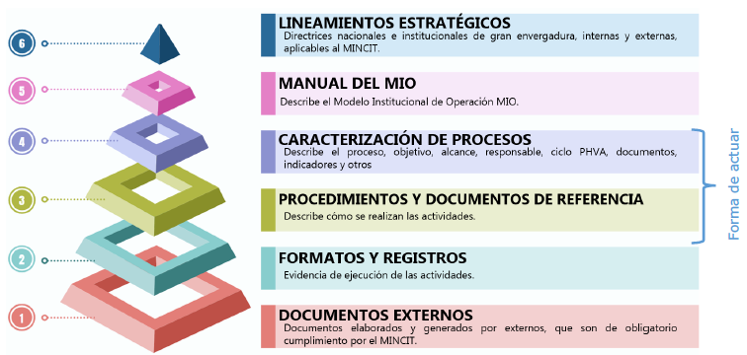
Imagen 8. Pirámide documental MIO

Los documentos de los procesos se encuentran publicados en el aplicativo institucional vigente.

La gestión y estandarización de la información documentada del Ministerio se rige bajo los lineamientos del documento GD-PR-001 PLANEACIÓN Y PRODUCCIÓN DOCUMENTAL. Para comprender la metodología técnica de elaboración de documentos, es imperativo consultar dicho documento, el cual abarca desde la planeación de la estructura, hasta la definición de los controles para su versionamiento y vigencia. Este documento detalla el ciclo completo de producción y su formalización en el aplicativo institucional vigente.

12. HISTORIAL DE CAMBIOS

FECHA | VERSIÓN | DESCRIPCIÓN DEL CAMBIO
12/06/2026 | 00 | Primera versión del documento para el nuevo Mapa de procesos.  Código anterior: GD-MO-001. V20.  Se actualizan los siguientes numerales, de forma no de fondo:  - Se actualiza la imagen del numeral 5. Estructura Organizacional Del Ministerio  - Se actualiza la imagen del numeral 7. Estructura del modelo institucional de operación – MIO.  - Se actualiza la imagen del numeral 10. Mapa de Procesos. El Mapa de Procesos fue aprobado por el Comité Institucional de Gestión y Desempeño mediante Acta 02 del 21 de marzo de 2024.

FLUJO DE APROBACIÓN

ELABORÓ |  | APOYO OAPS |  | REVISÓ |  | APROBÓ
Nombre: | Jefferson López, Zulma Garzón | Nombre: | Ivonn Moreno | Nombre: | Zulma Chicuasuque | Nombre: | Zulma Chicuasuque
Cargo: | Profesional / Contratista  Oficina Asesora de Planeación Sectorial | Cargo: | Profesional  Oficina Asesora de Planeación Sectorial | Cargo: | Jefe Oficina Asesora de Planeación Sectorial | Cargo: | Jefe Oficina Asesora de Planeación Sectorial

https://mincit.gov.co/mincit/media/img/organigrama/Organigrama-Mincomercio-17-02-2026.pdf

